**Četrtek, 22. oktober, 3. šolska ura**

Včeraj si se ukvarjal z besedilom o tvojih sovrstnikih iz časov starega Rima. Razmisli, v čem si jim podoben in v čem se razlikuješ od njih. Ni treba zapisati.

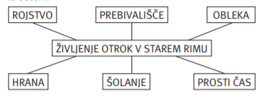

Zdaj pa osveži spomin o sopomenkah (enak pomen; veselje ̶ radost), protipomenkah (nasproten pomen; dan ̶ noč), nadpomenkah in podpomenkah (cvetlica: astra, nagelj, spominčica) in besedni družini (enak besedni koren in soroden pomen: poljub, ljubezen, poljubiti, zaljubljen, ~~Ljubljana~~) in reši naloge v **DZ 46/16 ̶ 19.** Bodi pozoren pri 16. ̶ iz besedila. Če pri 19. ne veš, kaj je datelj, preveri na spletu. Ne zgleda lep, je pa sladek ;)

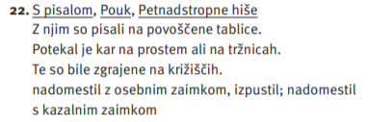Reši še nalogo **22**.

Rešitve:

In še zadnja naloga v oktobru … naloga 23 se spomniš, ko smo v zvezek zapisali preglednico, kako glagolu določimo osebo in število? Pomagaj si z njo. Če je nimaš, jo prilagam. Čase pa itak poznaš: preteklik, sedanjik, prihodnjik.

|  |  |  |  |
| --- | --- | --- | --- |
|  | **ed.** | **dv.** | **mn.** |
| 1. os. | jaz | midva | mi |
| 2. os. | ti | vidva | vi |
| 3. os. | on | onadva | oni |

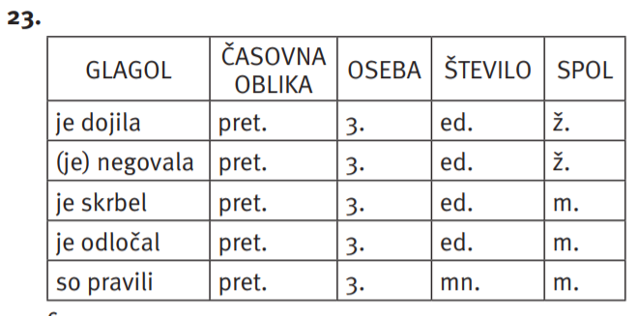Rešitve:

**Zdaj pa si odpočij čez počitnice!** Vseeno ne pozabi na domače branje do srede po počitnicah, če ga še nisi prebral/-a. Upajmo, da se epidemiološka slika izboljša in se po počitnicah vidimo, v nasprotnem primeru pa se spet beremo v ponedeljek, 2. novembra, in pa vidimo na prek zoom-a v četrtek, 5. novembra, 3. šolsko uro za pisno nalogo.